電腦視覺與應用

隨班附讀-蔡金博

* 座標選擇:
  + 本作業目標為還原歪斜且被人阻擋之投影片，因此在選擇座標點時以投影片之四個角落為主，作為Homography matrix的參考座標，如圖一、圖二中紅色圈圈所標示。
* 障礙物消除:
  + 由圖一與圖二所選出的紅色座標，可以計算出由圖二轉為圖一之Homography matrix, H。
  + 手動選取圖二中的障礙物位置(如圖二黃色區域所標示)，因應程式撰寫方便之緣故，將障礙物以長方形標出。
  + 透過H矩陣，可以將黃色區域中每一點轉換到圖一，取得圖一中該點之pixel值再填回圖二中，即可消除障礙物。
* 最終結果
  + 因範例圖片之解析度為3008x2000，因此宣告一空的照片物件，並將解析度設為3000x2000。
  + 空的照片物件四端點的座標即為(0,0), (3000, 0), (3000, 2000), (0, 2000)
  + 由空照片四點座標與圖二中的紅色座標，即可再建立一Homography matrix, H2。
  + 將圖二中的每一點pixel依序填到空的照片物件當中，即得最終結果。

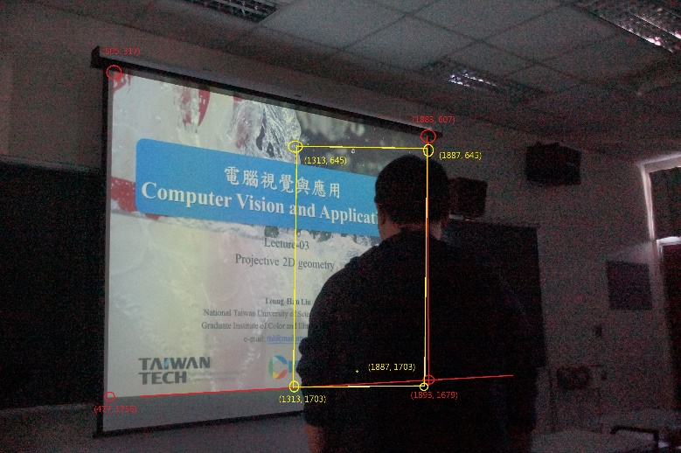

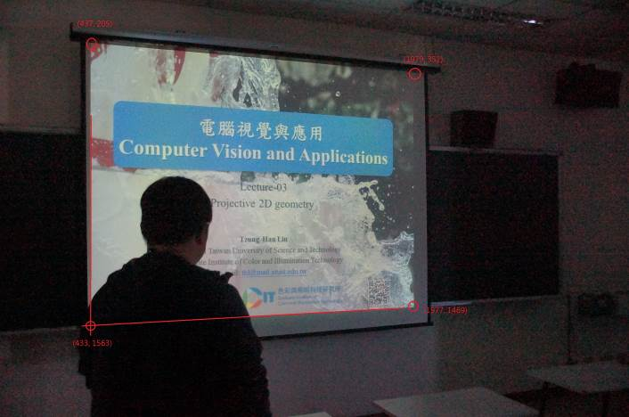

(左) (圖一) 紅色圈圈為目標投影片上之角落座標。

(右) (圖二) **紅色**圓圈為目標投影片之四個角落座標，**黃色**則標示出在該投影片內被人擋住之區域(為求程式撰寫方便，將該區域定義為一個長方形)。